# *Product Manager*

## **Clase 10 - Product Roadmap & Análisis de Riesgos**

Objetivo de la clase:

* Definir y comprender la utilidad del roadmap de producto.
* Conocer estrategias de análisis de riesgos y su importancia.

## **Product Roadmap**

Construir un producto no es tarea de un día. Requiere de esfuerzos con enfoque y un plan flexible, además de un gran número de tareas logísticas que hay que tener en cuenta. A esta planificación alrededor del desarrollo de un producto se le conoce comúnmente como roadmap. Muestra a todas las partes interesadas cómo el Product Owner creará un producto. Es un plan destinado al cumplimiento de los objetivos y la construcción de una estrategia. Comunica el porqué detrás del producto y mapea visualmente la dirección del mismo. También sirve, entre otras cosas, para delimitar un presupuesto y estrategias de desarrollo.

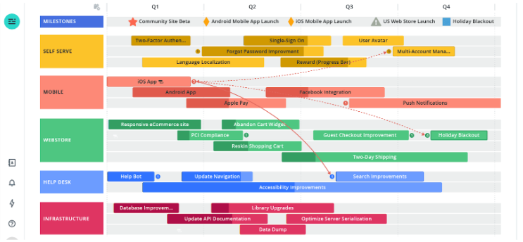

**¿Para qué sirve?** Su utilidad radica en que, de esta manera, resultará más fácil planear los plazos de entrega, disminuyendo al mismo tiempo las sorpresas negativas que pudieran surgir en el camino.

En resumen, un Product Roadmap:

* Describe la visión y estrategia,
* Guía la ejecución de la estrategia.
* Alínea en función de los objetivos.
* Ayuda a comunicar nuestra estrategia.

### **ROADMAP FLUÍDO**

Un roadmap de producto fluído muestra un compromiso a largo plazo al construir características específicas en una línea de tiempo preestablecida.

### **ROADMAP ÁGIL**

Previene cambios sin descuidar el compromiso central del trabajo. Comunica un plan a corto plazo para lograr los objetivos del producto, con la flexibilidad de ajustarse al plan de acuerdo con el valor del cliente.

El Product Backlog define los features que el mismo producto tendrá en el futuro próximo. Por su parte, el Product Roadmap define la mirada estratégica con la que se abordará el producto. En una organización ágil, el roadmap es una guía más que un plan estricto. Algunas ventajas del roadmap ágil son:

* **Estrategia**: Ayudan a determinar las estrategias de producto para equipos ágiles.
* **Squad**: Conecta todos los equipos que trabajan en aspectos diferentes del producto.
* **Flexibilidad**: Las prioridades y estrategias están sujetas a cambio.

*“Las compañías hoy en día deben ser ágiles y adaptables, esto se hace muy difícil con un roadmap estático… Nos movemos rápido y para ser ágiles es muy importante tener un roadmap vivo”*. Jon Walker, CTO, AppFolio.

Los componentes del roadmap de producto son:

* **Productos:** Pueden ser un objeto, servicio o un método que satisface la necesidad o demanda actual. Combina atributos tangibles e intangibles (beneficios, características, funciones y usos, entre otros).
* **Objetivos:** Son medibles, están sujetos a tiempos y tienen indicadores asociados. Enseñan los logros críticos requeridos para hacer realidad la visión del producto.
* **Funciones:** Beneficios que le proporciona el producto al cliente. Pueden estar asociados con la apariencia, el uso específico o la posición del producto en el mercado.
* **Épicas:** Historias de usuarios que no pueden ser entregadas en una sola versión. Se dividen en pequeñas User Stories para su entrega gradual.
* **Versiones:** Actualización de los productos como consecuencia de las modificaciones que ocurren durante su desarrollo y evolución.
* **MVP:** Mínimo Producto Viable.
* **User Stories:** Historias de usuarios que definen una nueva característica del software desde la perspectiva del usuario final, incluyendo lo que quiere y por qué.
* **Línea del tiempo:** Fechas para mostrar cuándo el producto nuevo (o las actualizaciones de producto ya existente) estará completo y listo para el lanzamiento.

Ventajas de una definición y comunicación óptima de la visión:

* **Objetivos**: Poner a trabajar en común a las partes interesadas (los equipos técnicos, de marketing y de finanzas).
* **Squad y stakeholders:** Motivar a tu equipo y a las partes interesadas.
* **Rapidez y flexibilidad**: Anticipar los planes, construcción y entrega de tu producto desde un punto de vista tecnológico.

Algunas buenas prácticas para el armado de un roadmap de producto a tener en cuenta son:

* Metas: Mantener nuestro roadmap concentrado en las actividades que vamos a realizar a corto plazo y cómo se relacionan con las metas a largo plazo.
* Actualización: Actualizar el roadmap de manera constante y ajustarlo cuando los planes cambien.
* Accesibilidad: El roadmap debe ser accesible para todos los stakeholders y mantener alineadas a todas las personas involucradas.

## **Gestión de riesgos**

La gestión del riesgo se refiere a reducir la probabilidad e impacto de los eventos adversos en un proyecto. En Scrum, debido a su carácter iterativo, implícitamente la gestión del riesgo forma parte del ciclo de vida del proyecto.

Una de las principales razones de ser del Daily Scrum, es la gestión del riesgo. Una de las preguntas más frecuentes es: ¿Qué impedimentos has encontrado? Responder esta pregunta día a día es una manera de gestionar los riesgos del proyecto. Otro momento para detectarlos es en la Retrospective. Permite atajar los riesgos relacionados con la comunicación con el cliente y los requisitos. Se debe hacer hincapié en que no solo se hable de impedimentos actuales sino de aquellos que se vislumbran en el futuro.

Los Sprints deben estar creados con la idea de reducir el riesgo. La duración de los mismos se toma como una causa de riesgo que debemos discutir con los stakeholders, pero en líneas generales limitando la duración del Sprint limitamos el riesgo.

**CLASIFICACIÓN DE RIESGOS**

Se trata de definir distintos niveles de probabilidades e impactos para los riesgos que hemos identificado en el Proyecto. Un riesgo puede ser muy probable o poco probable. Tanto así, un riesgo puede tener un impacto severo o débil en el Proyecto. Algunos aspectos para llevar adelante la clasificación de riesgos son:

* Riesgo: un evento de riesgo dentro del contexto
* Nivel de riesgo o Severidad: es la calificación entre alto, moderado y bajo, de acuerdo al nivel o impacto que pueda ocasionar,
* Probabilidad: posibilidad de ocurrencia del riesgo.
* Plan de mitigación: es la explicación o acciones concretas que se van a implementar para prevenir, reducir o mitigar el riesgo.

**MATRIZ DE RIESGOS**

La matriz de riesgos es una herramienta muy eficiente para analizar los posibles riesgos donde consideramos la probabilidad y severidad asociada a los riesgos de nuestro desarrollo de producto. En ella vemos posibles riesgos priorizados, evaluación del impacto de posibles riesgos, nivel de severidad de cada uno de los riesgos y base para planificar posibles respuestas.

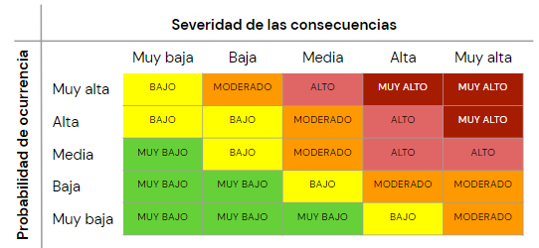

La matriz nos ayuda a priorizar los riesgos teniendo en cuenta su severidad y probabilidad, como así también a neutralizar posibles consecuencias de los riesgos. Además, es una técnica efectiva que no requiere mucho esfuerzo y puede reducir el impacto del riesgo en nuestra organización.

**Resumen de lo visto en la clase de hoy:**

* Roadmap de producto
* Diferencias entre Roadmap y Backlog
* Tipos de roadmap
* Análisis de riesgos.

#DemocratizandoLaEducación